Информация о случаях травматизма
при эксплуатации грузоподъемных кранов в 2020 году

В течение 2020 года по информации, поступившей в Госпромнадзор, на предприятиях (организациях) Республики Беларусь при эксплуатации грузоподъемных кранов произошло 7 несчастных случаев с тяжёлыми исходами. При этом все грузоподъемные краны и применяемые съемные грузозахватные приспособления в момент происшествия находились
в исправном состоянии и технические причины несчастного случая отсутствуют.
Анализ материалов расследований несчастных случаев, аварий
и инцидентов, связанных с эксплуатацией грузоподъемных кранов, показывает, что причины большинства из них носят организационный характер и связаны с действием (бездействием) должностных лиц и обслуживающего персонала, являются следствием низкой производственной, технологической, личной дисциплины.
В результате зачастую не соблюдаются требования промышленной безопасности машинистами кранов и стропальщиками, не осуществляется должным образом контроль за их работой со стороны лиц, ответственных за безопасную эксплуатацию грузоподъемных кранов.
Наиболее часто встречающиеся при этом нарушения требований промышленной безопасности в ходе производства работ с кранами:
допуск к управлению и обслуживанию грузоподъемных кранов
в качестве крановщиков и стропальщиков персонала, не имеющего соответствующей выполняемой работе квалификации;
невыполнение должностными лицами, ответственными
за безопасное производство работ кранами, обязанностей по организации ведения работ в соответствии с технологическими регламентами,
по обеспечению контроля выполнения крановщиками и стропальщиками инструкций по эксплуатации грузоподъемных кранов, инструкций
по безопасному ведению работ и технологических регламентов;
нарушения машинистами кранов требований безопасности в части осуществления работы крана при отсутствии схем строповки груза,
при нахождении людей в опасной зоне работы кранов (в кузове автомашины, между перемещаемым грузом и оборудованием),
при строповке грузов работником, не имеющим удостоверения стропальщика;
игнорирование стропальщиками элементарных требований
безопасного производства работ.
В 2020 году при производстве работ с кранами в Госпромнадзор поступила информация о следующих случаях травматизма:

04.01.2020 при проведении погрузочно-разгрузочных работ произошел несчастный случай со стропальщиком ОАО «Стройтрест № 12» Управляющая компания холдинга «Стройтрест–Холдинг» (г. Могилев), приведший к тяжелой производственной травме.
Травмирование стропальщика произошло на строительном объекте при выполнении работ по выгрузке из кузова транспортного средства строительных материалов с использованием зарегистрированного
в Могилевском областном управлении Госпромнадзора крана башенного, принадлежащего ОАО «Стройтрест № 12». При подъеме краном двух железобетонных ригелей, строповка которых была произведена пострадавшим в нарушение схемы строповки, указанной в проекте производства работ, произошло их складывание (эффект ножниц).
В результате стропальщик, находящийся в кузове транспортного средства (опасная зона, обусловленная поднимаемым грузом), был травмирован.

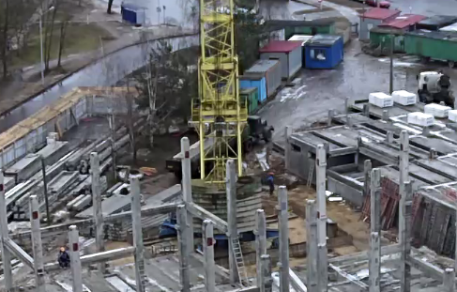
Причинами несчастного случая стали нарушения машинистом крана и стропальщиком требований проекта производства работ и инструкций по безопасному ведению работ в части невыполнения безопасной строповки, предусмотренной соответствующей схемой, и подъем груза при нахождении работника в кузове транспортного средства.

18.02.2020 при проведении строительно-монтажных работ произошел несчастный случай с плотником-бетонщиком строительного управления № 3 ОАО «Стройтрест № 1» (г. Минск), приведшем
к тяжелой производственной травме.
Травмирование потерпевшего произошло при выполнении работ
по подъему, перемещению рулонных кровельных материалов
на строительном объекте с использованием зарегистрированного
в Минском областном управлении Госпромнадзора крана башенного, принадлежащего ОАО «122 УНРМ». При перемещении краном уложенных на поддон трубок рулонных кровельных материалов
при повороте стрелы произошло раскачивание груза, соударение его
со строительными лесами с последующим падением трубок с поддона.

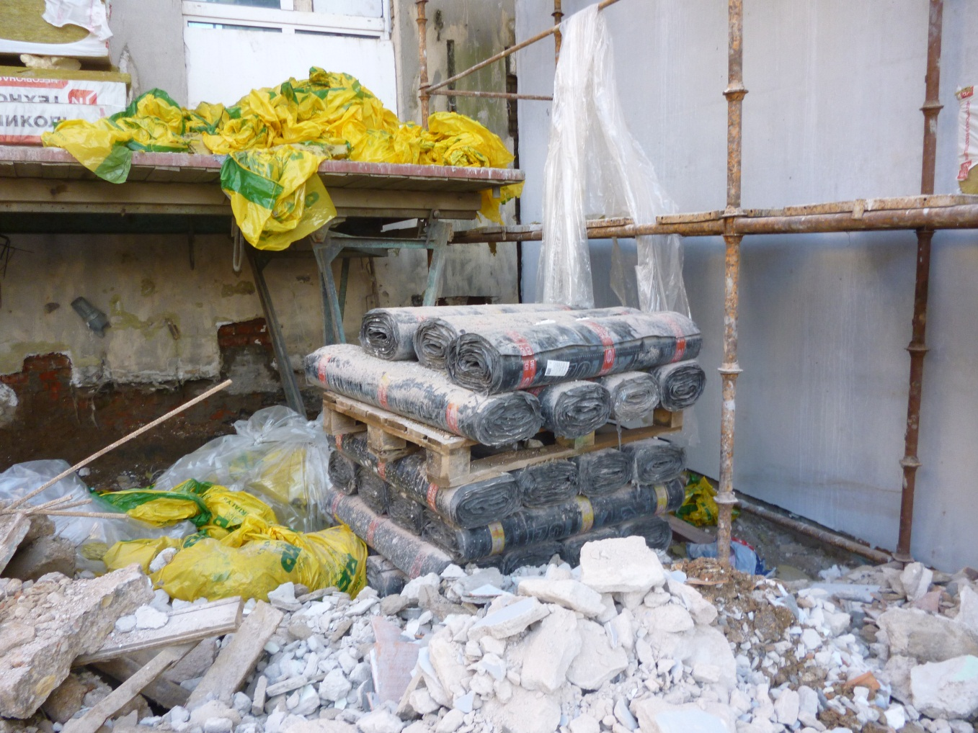

В результате падающей трубкой был травмирован плотник-бетонщик, находящийся в опасной зоне возможного падения груза.
Причиной несчастного случая стала низкая организация производства строительно-монтажных работ с использованием грузоподъемного крана, выразившаяся в допуске к строповке грузов работников, не прошедших обучения по профессии «стропальщик», нарушении проекта производства работ в части установленного порядка строповки и перемещения грузов (на поддоне без ограждения), отсутствии на объекте строительства предусмотренного схемой строповки специального контейнера для подачи рулонного материала, нахождение рабочего в опасной зоне перемещения груза, не обеспечении контроля специалистами, ответственными за безопасное производство работ кранами, за соблюдением рабочими локальных нормативных актов
по промышленной безопасности.

23.03.2020 при проведении погрузочно-разгрузочных работ произошел несчастный случай со стропальщиком
ООО «ПО «Энергокомплек» (г. Витебск), приведший к тяжелой производственной травме.

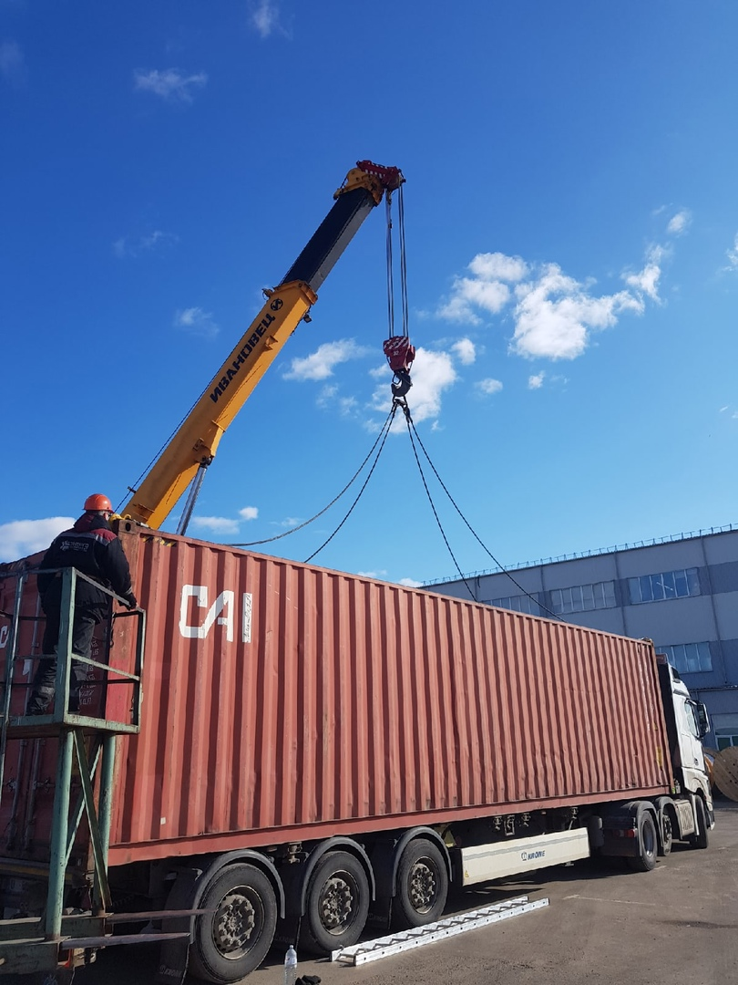
Травмирование пострадавшего произошло при выполнении работ
по погрузке контейнера на транспортное средство с использованием автомобильного крана КС-5576К, зарегистрированного в Витебском областном управления Госпромнадзора. Стропальщик после опускания машинистом крана контейнера на платформу автомобиля приставил лестницу к контейнеру и начал подниматься по ней для снятия крюков стропа с проушин контейнера.
В это время водитель контейнеровоза привел автомобиль
в движение. В результате чего стропальщик упал с лестницы и получил травму ноги.
Технические причины несчастного случая, связанные с техническим состоянием грузоподъемного крана и съемных грузозахватных приспособлений, с помощью которых выполнялись работы
по разгрузке/погрузке контейнера, отсутствуют.
Причиной происшедшего несчастного случая (падение с лестницы стропальщика) явились действия водителя контейнеровоза, который привел в движение транспортное средство, не убедившись в окончании погрузочно-разгрузочных работ.

22.04.2020 на производственной площадке производственной базы
№ 3 УП «Мебельная фабрика «Лагуна» (г. Барановичи) при загрузке
в прицеп автомобиля кунга автомашины с применением крана автомобильного КС-55727-1 (владелец – ЗАО «Промснабсервис»,
г. Барановичи, зарегистрирован в Брестском областном управлении Госпромнадзора) произошла внезапная расстроповка груза, застропленного с применением цепного стропа. Падающим грузом придавило находившегося на небезопасном расстоянии водителя
УП «Мебельная фабрика «Лагуна» загружаемой автомашины.

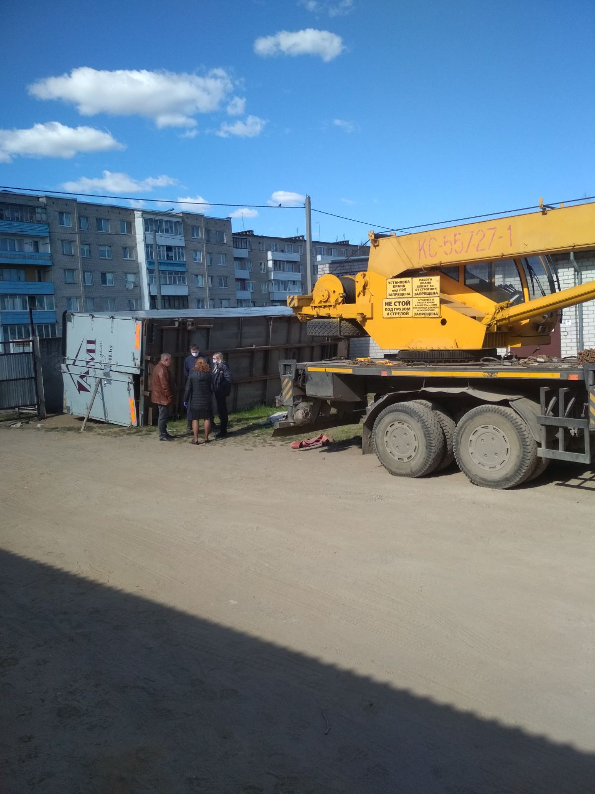
Причиной возникновения несчастного случая стали нарушения правил ведения погрузо-разгрузочных работ:
отсутствие руководства работами со стороны лица, ответственного
за безопасное производство работ кранами;
привлечение машинистом крана к строповке груза посторонних лиц;
нарушение машинистом крана инструкции по безопасному ведению работ;
нахождение пострадавшего в опасной зоне работы крана.

20.08.2020 произошел несчастный случай с рабочим по погрузке вагонов экспериментального лесоохотничьего хозяйства «Лясковичи» государственного природоохранного учреждения «Национальный парк «Припятский», приведший к тяжелой производственной травме
с последующим смертельным исходом.
Травмирование пострадавшего произошло в зоне выполнения работ по разгрузке автотранспорта с пиломатериалами с применением автомобильного крана, зарегистрированного в Гомельском областном управлении Госпромнадзора. Рабочий по погрузке вагонов, проходя вблизи разгружаемого автотранспорта, по собственной инициативе поднялся на левое колесо полуприцепа, потерял равновесие, не удержался и упал на бетонную площадку, получив в результате падения тяжелую черепно-мозговую травму.
Технические причины несчастного случая, связанные с техническим состоянием грузоподъемного крана, отсутствуют, нарушений требований промышленной безопасности не выявлено.

01.09.2020 произошел несчастный случай с механизатором комплексной бригады (стропальщиком) филиала «Витебскгрузсервис» унитарного предприятия «Витебское отделение Белорусской железной дороги», приведший к тяжелой производственной травме.

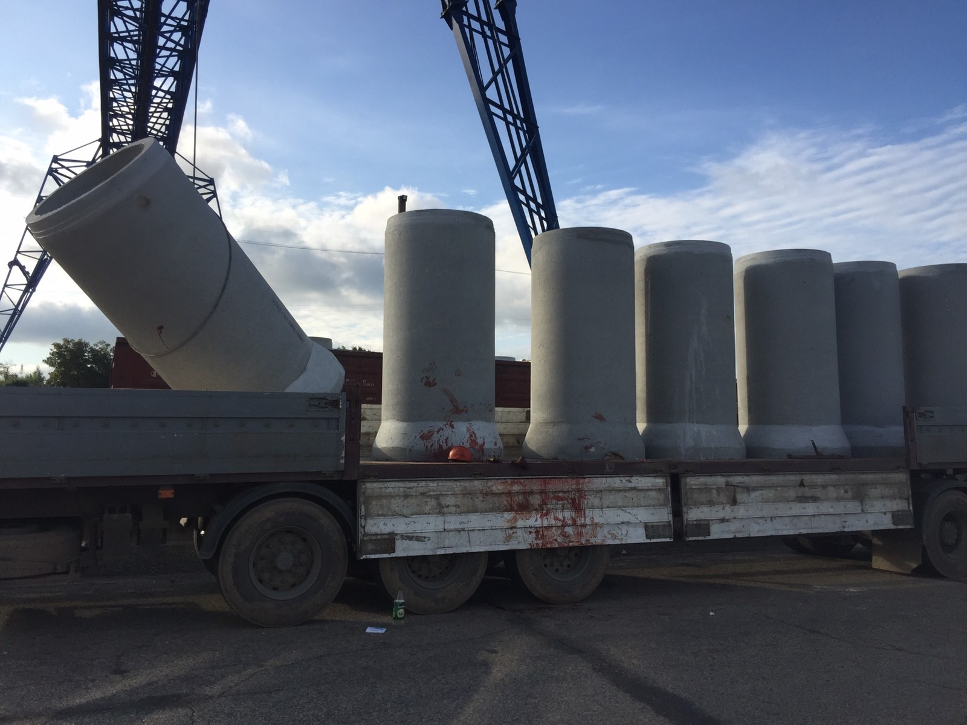
Травмирование стропальщика произошло при выполнении разгрузочно-погрузочных работ с применением козлового крана, зарегистрированного в Витебском областном управлении Госпромнадзора. При погрузке железобетонных труб в автотранспортное средство пострадавший, находясь в кузове автомобиля, осуществлял вручную выравнивание подвешенного к крюку грузоподъемного крана груза и его установку. Вследствие внезапного разворота подвешенной
с помощью петлевого стропа железобетонной трубы, находящийся
в кузове автомобиля стропальщик был прижат между опускаемой трубой и находящимися в кузове трубами, получив в результате тяжелую травму. Скончался в больнице спустя 3 месяца.
Причинами несчастного случая стали определение лицом, ответственным за безопасное производство работ краном, неправильного (небезопасного) способа строповки железобетонной трубы,
не исключающего необходимость выравнивания груза вручную при его установке в кузов транспортного средства, а также нарушения машинистом крана и стропальщиком требований инструкций
по безопасному ведению работ.

10.09.2020 произошел несчастный случай с каменщиком филиала СМП № 738 ОАО «Трест Белтрансстрой», приведший к тяжелой производственной травме.

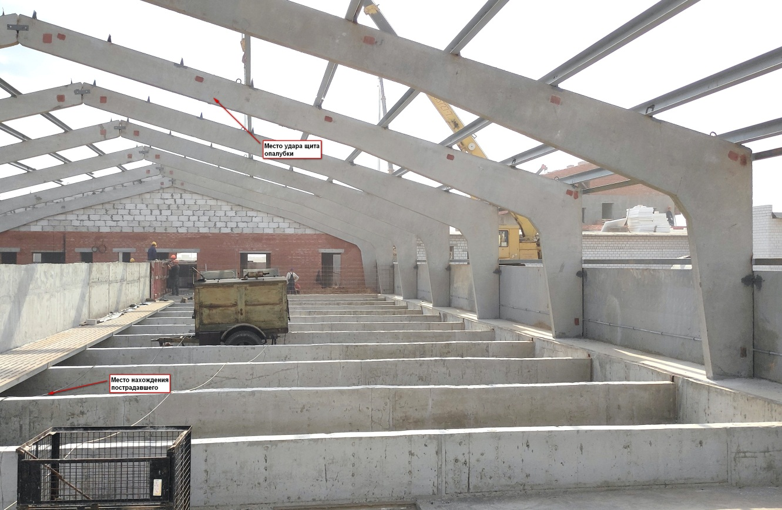
Травмирование каменщика произошло на строительном объекте
в СУП «Андреевка» Буда-Кошелевского района Гомельской области
при выполнении работ по монтажу опалубки с применением автомобильного крана, зарегистрированного в Минском городском управлении Госпромнадзора. При опускании (между двумя полуфермами) к месту установки зацепленных на крюк крана с использованием съемных грузозахватных приспособлений опалубочных щитов порывом ветра их отбросило на одну их полуферм. В результате соударения
от опалубочного щита оторвался лист фанеры, который упал
на пострадавщего.
Причины несчастного случая, связанные с аварией или инцидентом потенциально опасного объекта, техническим состоянием грузоподъемного крана и применяемых съемных грузозахватных приспособлений, отсутствуют.
Учитывая, что причины практически каждого чрезвычайного происшествия с грузоподъемными кранами связаны, в том числе,
с неправильными действиями стропальщиков и машинистов кранов,
в ходе доведения настоящей информации о причинах и последствиях происшедших чрезвычайных происшествий, а также при проведении инструктажей с указанными работниками считаем целесообразным акцентировать внимание на следующих ограничениях:

СТРОПАЛЬЩИКУ ЗАПРЕЩАЕТСЯ:
привлекать к строповке груза лиц, не имеющих профессии стропальщика;
передавать другим лицам радиопереговорные устройства
для передачи сигналов крановщику;
применять неисправные, немаркированные грузозахватные приспособления и тару;
производить строповку груза, масса которого неизвестна
или превышает грузоподъемность крана;
выполнять обвязку и зацепку груза с нарушением схем строповки;
применять для обвязки и зацепки грузов не предусмотренные схемами строповки изделия и материалы (ломы, штыри, проволоку и др.);
производить строповку груза, защемленного, прилипшего, засыпанного землей, примерзшего к земле, заложенного другими грузами, залитого бетоном и т.п.;
вытягивать стропы из-под груза после расстроповки (кроме случаев, предусмотренных технологическими регламентами) с применением грузоподъемных кранов;
освобождать краном защемленные грузом съемные грузозахватные приспособления (стропы, захваты, траверсы и т.д.);
подавать команду машинисту крана на подъем и перемещение груза краном при нахождении людей в опасной зоне от перемещаемого груза;
находиться на грузе во время его подъема или перемещения, а также допускать подъем или перемещение груза, если на нем находятся люди;
находиться самому под поднятым грузом;
находиться в кузове автомашины при подъеме и опускании грузов
в кузов;
подавать команду машинисту крана на подъем и опускание груза
в кузов автомобиля при нахождении водителя транспортного средства
или других лиц в кабине;
сопровождать груз без применения соответствующих приспособлений (оттяжки, багры), производить выравнивание равновесия груза собственной массой.
находиться в зонах движущихся частей крана (противовеса, поворотной платформы), во избежание зажатия между поворотной
и неповоротной частями крана.

МАШИНИСТУ КРАНА ЗАПРЕЩАЕТСЯ:
работать на кране с неисправными приборами безопасности,
на неисправных подкрановых путях;
намеренно выводить из действия приборы безопасности;
использовать концевые выключатели в качестве рабочих органов
для отключения механизмов;
применять неисправные, немаркированные съемные грузозахватные приспособления и тару;
осуществлять подъем и перемещение груза, строповка которого произведена работником, не имеющим профессии стропальщика;
перемещать или кантовать груз, масса которого неизвестна
или превышает грузоподъемность крана, а также строповка которого выполнена с нарушением схем строповки;
поднимать груз с находящимися на нем людьми;
производить подъем и опускание грузов в кузов автомашины
при нахождении людей в кузове или в кабине;
производить работы краном на расстоянии менее 30 метров
от воздушной линии электропередачи без наряда-допуска;
устанавливать кран под действующей линией электропередачи;
устанавливать кран на свеженасыпанном не утрамбованном грунте,
а также на краю откоса котлована (канавы);
перемещать груз многоветвевым стропом в случае наличия неиспользуемых для зацепки и незакрепленных концов стропа, способных задеть встречающиеся на пути предметы;
производить работы при скорости ветра, превышающей допустимую для данного грузоподъемного крана, при температуре ниже указанной
в паспорте грузоподъемного крана, при снегопаде, дожде или тумане и
в других случаях, когда машинист крана (крановщик) плохо различает сигналы стропальщика или перемещаемый груз.

